**«Недаром помнит вся Россия», посвященного**

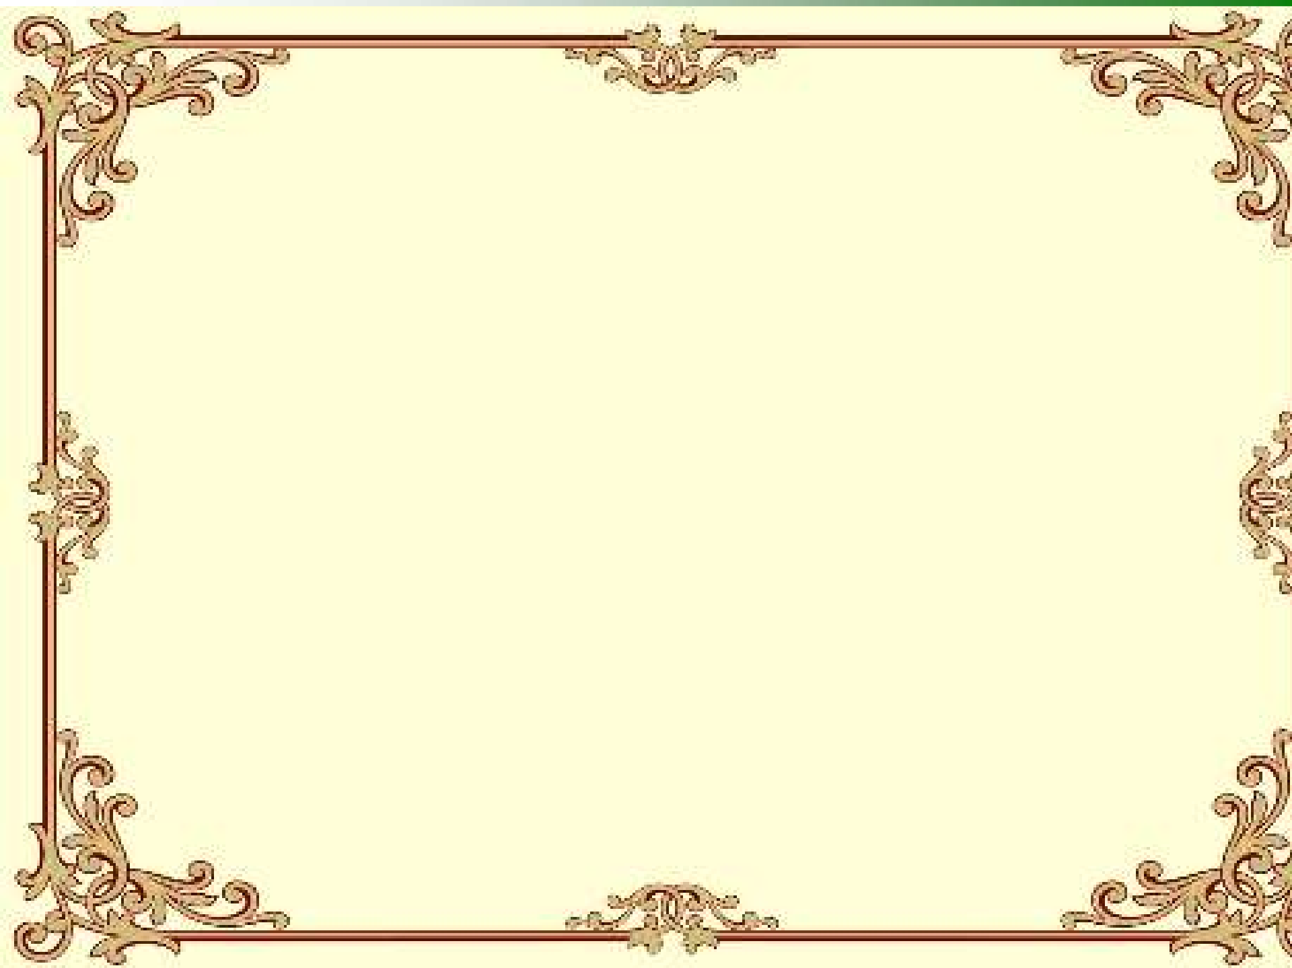

**200-летнему юбилею Отечественной войны 1812 года».**

**«Бородинское сражение».**

**(для детей старшего дошкольного возраста)**

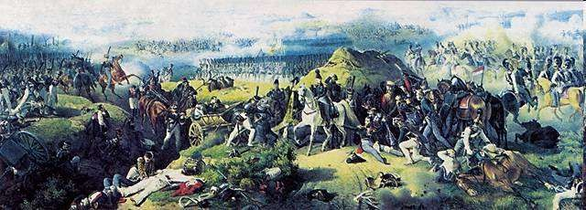

***Скажи-ка, дядя, ведь недаром Москва, спаленная пожаром, Французу отдана?***

***Ведь были ж схватки боевые, Да, говорят, еще какие!***

***Недаром помнит вся Россия Про день Бородина!***

В далекой стране Франции появился новый император. Звали его Наполеон. Это был человек маленького роста, все его генералы были выше его на целую голову.

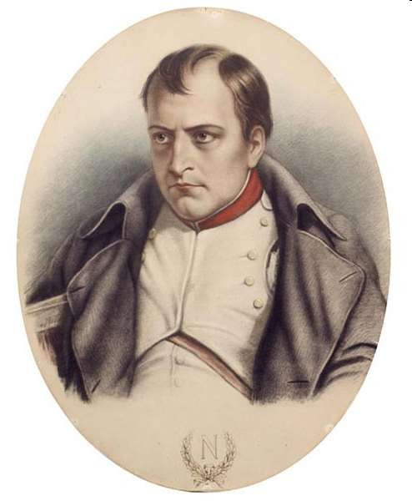Но его иначе как «великий император»,

«великий полководец» не называли.

Захотелось ему стать властелином всей Земли. И начал он воевать. Это был очень опытный полководец. Он уже завоевал много стран, прежде чем пойти войной на Россию. В его армии

сражались солдаты из 26 стран, и армия

эта была очень сильной.

Но когда армия Наполеона вступила на нашу землю, весь русский народ поднялся на борьбу с ней. Не только армия сражалась против Наполеона. Простые крестьяне тоже поднялись на борьбу с французами. Конечно, у них не было оружия. Тогда они брали дубинки, вилы, серпы и шли бить французов.

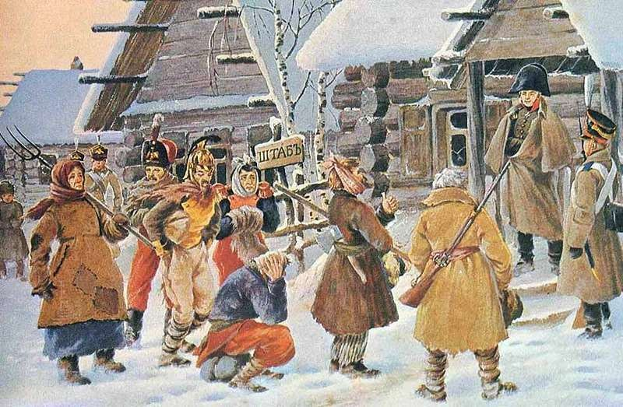

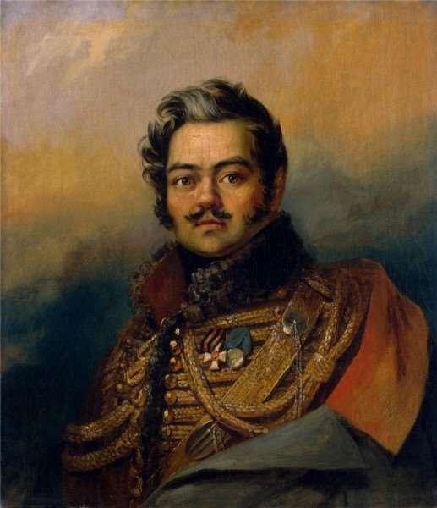

Огромный урон

наносили французам

партизанские отряды.

Руководителем партизанского движения стал полковник Денис Давыдов.



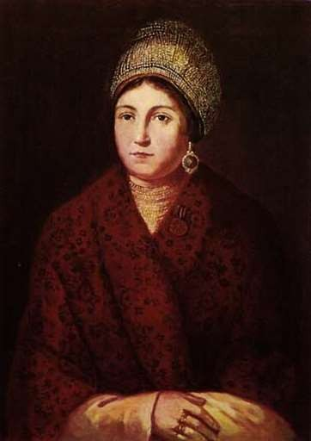Одна простая женщина Василиса Кожина подняла на борьбу с врагом женщин и даже детей, и они смогли взять в плен много французов. Когда французы подходили к какому-

нибудь селению, люди уходили из

него, сжигали своё имущество, дома, чтобы врагу негде было жить и нечем было питаться.

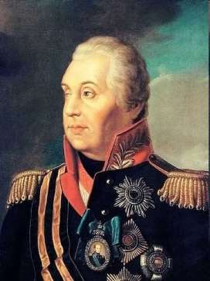

Русскую армию возглавил полководец Михаил Илларионович Кутузов. М.И. Кутузов участвовал в военных походах. В июле 1774 при штурме он получил ранение в голову, и его правый глаз перестал видеть. Он носил черную повязку. К началу Отечественной войны Кутузову исполнилось 67 лет. Именно ему было суждено привести русскую армию к победе над Наполеоном.

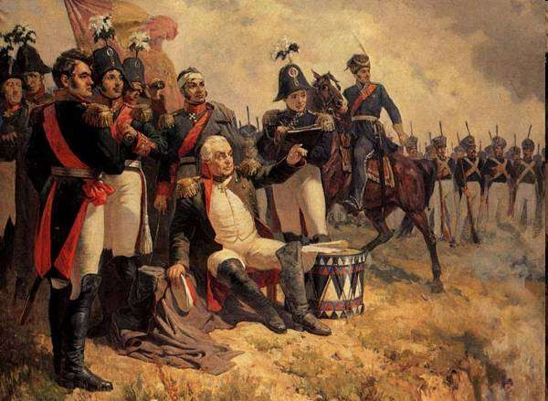Кутузова любили и уважали солдаты. **«Пришел Кутузов бить французов**». Так гордо говорили солдаты российской армии, когда он стал главнокомандующим.

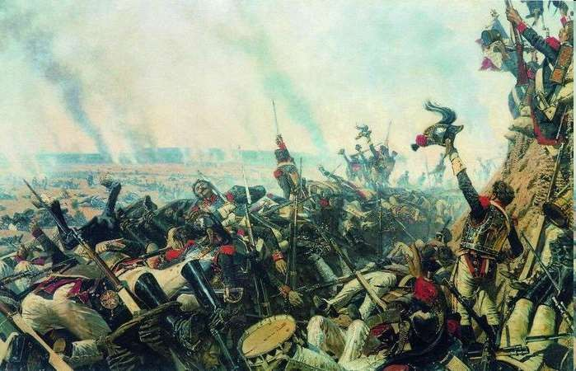

***И вот нашел большое поле: Есть разгуляться где на воле!***

***Построили редут.***

***Чуть утро осветило пушки И леса синие верхушки – Французы тут как тут.***



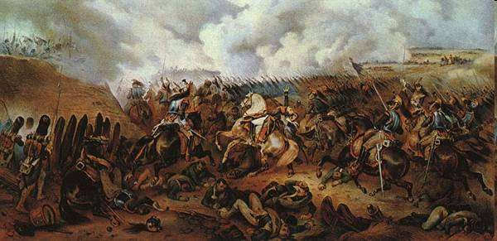Кутузов остановил русскую армию возле села Бородино под Москвой, где и произошло самое знаменитое сражение.

Врагов было в два раза больше, но русские

сражались не на жизнь, а на смерть. Восемь раз поднимались французы в атаку, но безуспешно. Это было страшное сражение!

Только темная ночь остановила бой.

Наполеон сказал: «Самое страшное сражение из всех моих сражений было под Москвой, здесь я увидел, что русские непобедимы!»

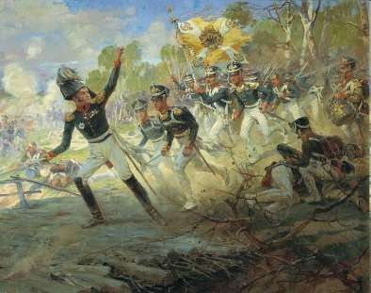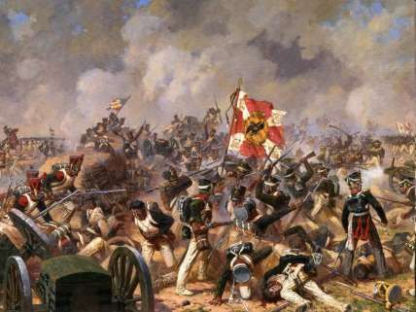

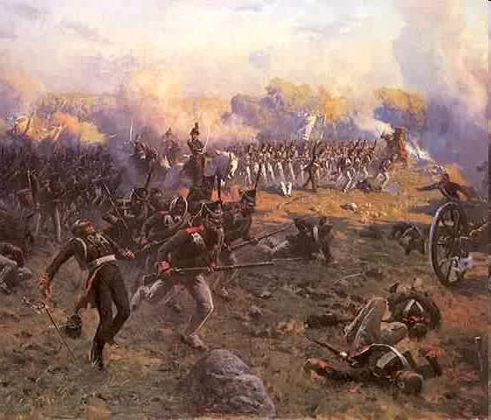

Потери русских солдат в Бородинской Битве были огромны. Кутузов приказал отступить, чтобы сохранить войска, а потом вновь ударить по врагу. Слова Кутузова вошли в историю: **«С потерей Москвы еще не потеряна Россия, а с потерей армии Россия потеряна».**

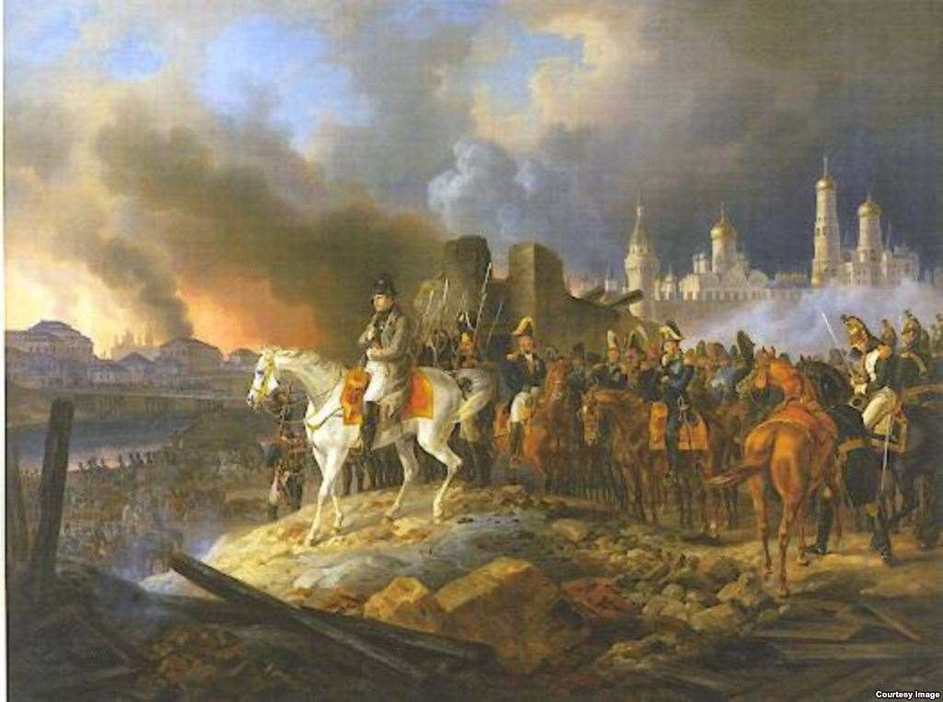Гордо вошел Наполеон в Москву и стал ждать, когда к нему явятся русские. Но никто к нему и не думал идти на поклон. Москва была пуста. Жители из нее ушли. Город горел. Наполеон смотрел на пылающую Москву и готов был подписать мир. Но никто ему мира не предлагал.



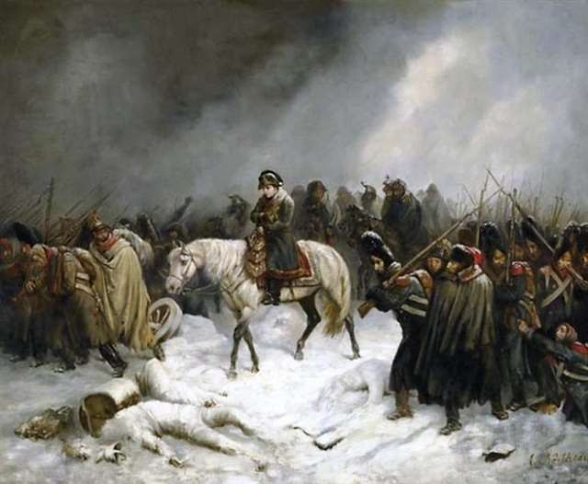Французам нечего было есть, они мерзли, и тогда Наполеон решил уйти из Москвы, так и не дождавшись покорности русского народа.

Кутузов заставил Наполеона идти по той Смоленской дороге, по которой Наполеон пришел в Россию. А там все было разрушено и пусто.

Французские солдаты мерзли, голодали.

Во время одного из боёв на реке Березине Наполеон чуть не попал в плен. И тогда он бросил своё войско и бежал во Францию.

Так и не удалось ему покорить Россию!

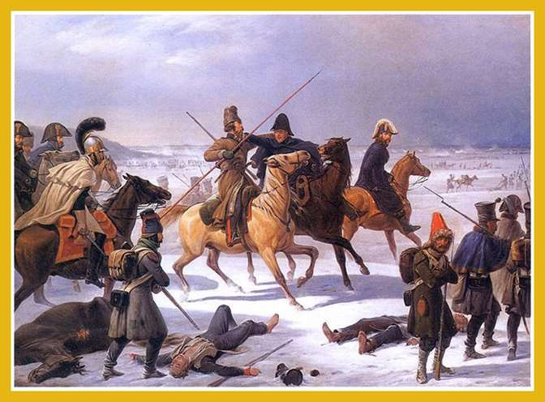

В Москве очень многое напоминает нам об этой войне.

Сразу после войны русские люди стали собирать деньги на постройку храма в честь победы над французами. Этот храм построили и

назвали его храм Христа Спасителя, потому что люди верили, что Бог

им помог, и праздновали русские люди победу над Наполеоном в

день рождения Христа – на Рождество.

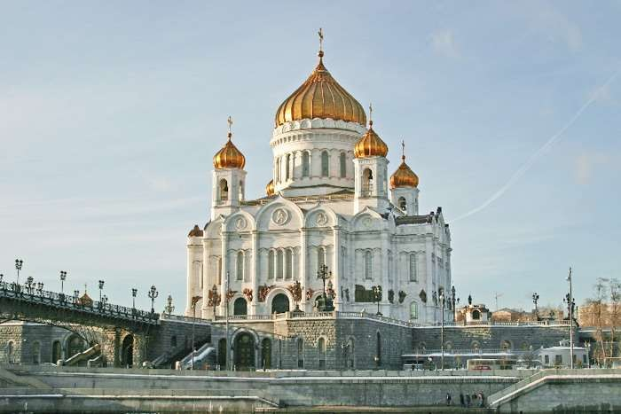

А вот здесь можно увидеть, как происходило знаменитое Бородинское сражение. Это Бородинская панорама, очень большая картина, но она не висит на стене, а расположена по кругу.

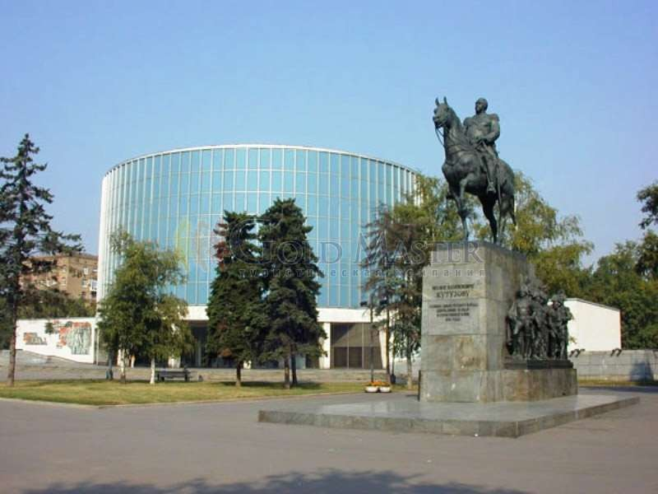

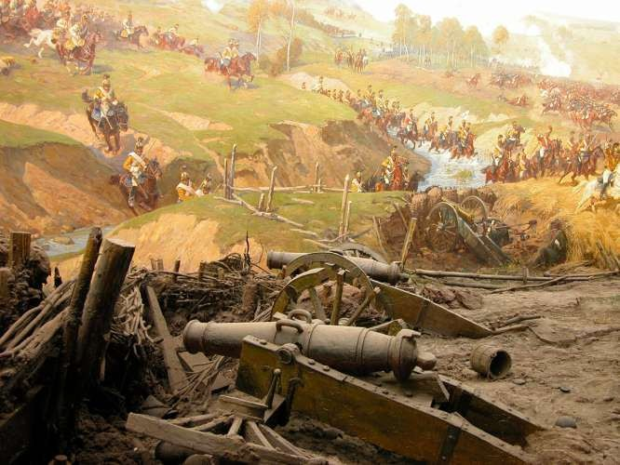По этому кругу художник Рубо нарисовал

всё сражение.

Зрители проходят по кругу, как бы находясь на поле сражения вместе с русскими солдатами и

командирами.

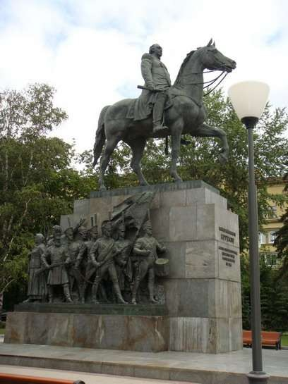

А перед зданием Бородинской панорамы стоит

памятник

М.И.

Кутузову.

Рядом с Бородинской панорамой можно увидеть Триумфальную арку.

Через эту арку или ворота проходили русские войска, возвращавшиеся с победой из Франции. Триумф – это значит победа.

Поэтому арка называется Триумфальной.

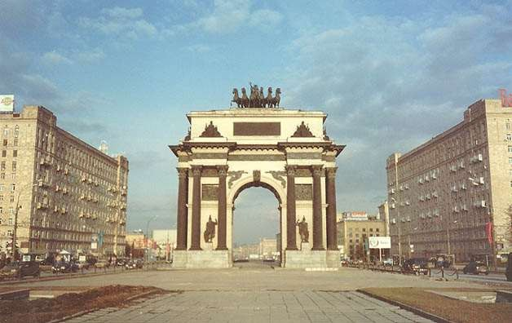

Не далеко от Бородинской панорамы есть еще одно интересное место – Поклонная гора. Сейчас там памятник нашим солдатам, победившим в войне с фашистами. Гора называется так потому, что именно здесь Наполеон ждал на поклон русских, но так и не дождался.

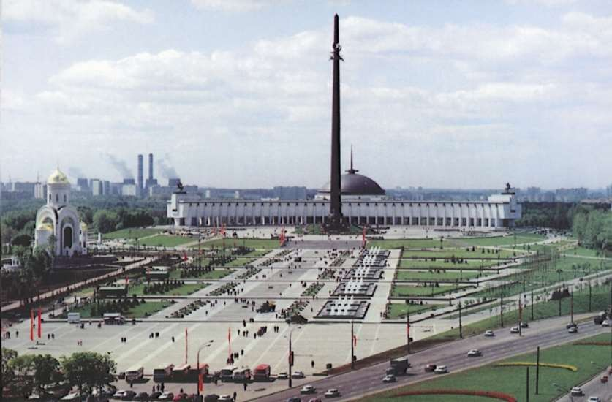

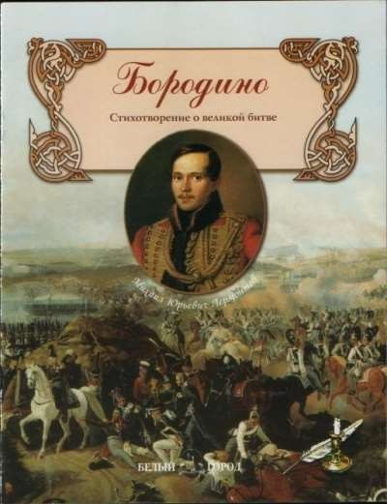Об этой войне было сложено много стихов и песен, написано много книг. Знаменитый русский поэт М.Ю. Лермонтов

написал стихотворение

«Бородино» отрывки, из

которого мы с вами

сегодня слушали.

*И вождь сказал перед полками:*

*«Ребята, не Москва ль за нами?*

*Умрёмте ж под Москвой, Как наши братья умирали»*

*И мы погибнуть обещали,*

*И клятву верности*

*сдержали*

*Мы в Бородинский бой.*

**



**

**